ИНСТРУКЦИЯ

по эксплуатации
подвесного лодочного мотора TOHATSU
М5ВD

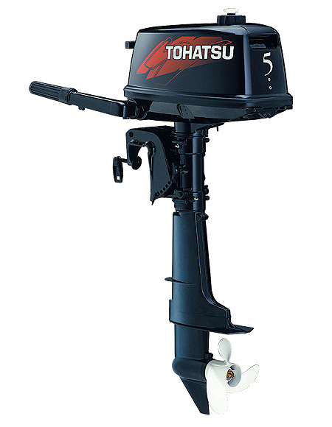

Уважаемый покупатель,
Мы благодарны за то, что Вы приобрели одно из изделий TOHATSU. Вы стали владельцем прекрасного подвесного мотора, который будет служить Вам долгие годы.

Устройство аварийного выключения мотора:
Это устройство выключает мотор, когда вытягивается шнур. Данный шнур может закрепляться к одежде водителя, он позволяет защитить его от возможных травм, нанесенных винтом при выпадении водителя из лодки в воду.
Мы настоятельно рекомендуем вам пользоваться этим устройством. Вместе с тем,
необходимо помнить, что резкие движения, вызванные сильными порывами ветра,
качкой или волнами, могут привести к остановке мотора, что опасно само по себе, т.к. лодка может остаться на какое-то время без управления.
Для того чтобы избежать такой опасности, предлагается шнур длиной 50 см,
который также может быть удлинен до 130 см.
Внимание!
Каждый водитель лодки несет персональную ответственность за безопасность тех, кто находится на борту его лодки, а также тех лиц, находящихся на борту других судов в непосредственной близости от Вашей лодки. Водитель должен знать соответствующие правила управления лодкой.

Строгое соблюдение правил эксплуатации и обслуживания позволит Вам успешно эксплуатировать мотор в течение длительного времени при минимальных расходах на его обслуживание.

1. Краткие характеристики

Длина, мм | 700
Ширина, мм | 310
Высота, мм | 1017
Высота дейдвуда, мм | 435
Высота транца лодки, мм | 380
Вес, кг | 20
Мощность, кВт | 3,7
Макс. кол-во оборотов в минуту | 4,500 – 5,500
Тип мотора | 2-тактный
Количество цилиндров | 1
Диаметр цилиндра, ход поршня, мм | 55 х 43
Объем цилиндра, мл | 102
Система выхлопа | Через винт
Система охлаждения | Принудительное водяное охлаждение
Система смазки | Смесь масла и бензина
Система запуска | Ручной запуск
Система зажигания | Магнето, электронное зажигание
Свечи зажигания | NGК ВРR7НS10
Кол-во позиций наклона триммера | 6
Соотношение масло/бензин | 50:1
Трансмиссионное масло | Gеnuinе Gеаг Оil АРI GL5, SАЕ#80-90~195мл
Объем топливного бака, л | 2,5 – встроенный, 12 - выносной
Передаточное число | 13:28

2. Наименование частей мотора

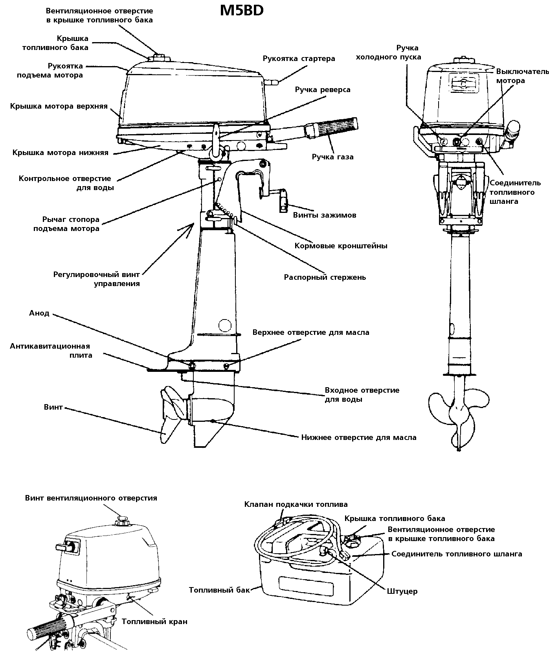
3. Установка мотора
Внимание!
Большинство лодок изготавливаются с расчетом на определенную мощность мотора, которая указывается в инструкции к лодке. Не начинайте эксплуатацию лодки до тех пор, пока мотор надежно не закреплен, как это описывается ниже:

3.1. Установка мотора на лодку
- Положение над линией киля.  Установите мотор по центру лодки расстояние между двумя моторами должно быть около 580 мм.  (2) Совмещение транца.  Проверьте, чтобы антикавитационная плита мотора находилась ниже уровня воды, в режиме полного газа. | 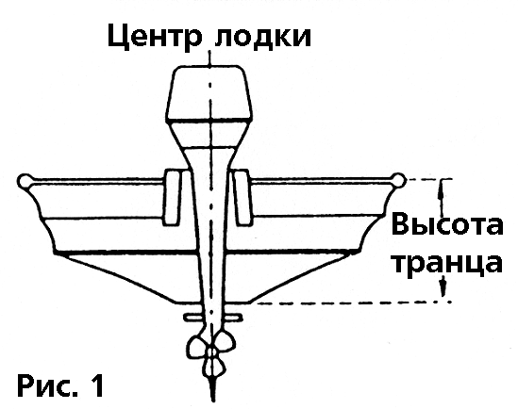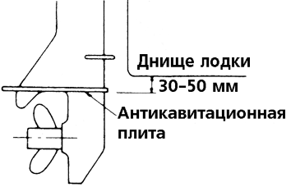
(3) Для того, чтобы закрепить мотор на лодке, затяните винты зажимов, поворачивая их за ручки. Чтобы избежать несчастных случаев, убедитесь, что мотор прочно зафиксирован. |  | 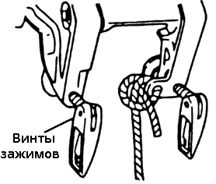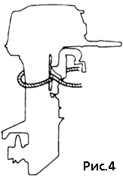
4. Подготовка мотора к работе
4.1. Бензин и моторное масло
Внимание!
Пары бензина и случайная искра, могут вызвать пожар, поэтому:
- не курите вблизи от мотора
- не проливайте бензин на мотор (при попадании бензина на мотор сразу же вытрите его)
- глушите мотор каждый раз перед заправкой бензина в бак.
Требования по бензину:
- бензин должен быть неэтилированным с октановым числом не менее 87,
- использование бензина с более низким октановым числом усложняет запуск и сократит срок службы мотора.
- Бензин, содержащий спирт (метанол, метил и т.д.) или этанол (этил), ацетон, бензол может привести к:
- износу и разрушению подшипников, цилиндра, поршня и поршневых колец,
- коррозии металлических частей,
- износу резиновых деталей и пластиковых частей.
- Не пользуйтесь бензином, содержащим более 10% этанола и более 5% метанола.
(3) Все неисправности, возникшие из-за использования сорта бензина, не рекомендованного к применению данной инструкцией, не подлежат устранению по гарантии.
Моторное масло:
Пользуйтесь оригинальным моторным маслом или тем, что рекомендует завод-изготовитель, т.е. TСWЗ. Мы не можем рекомендовать какого-либо иного типа масла для двухтактного мотора.
Внимание!
Ни в коем случае не смешивайте различные марки масел. Подобная смесь может вызвать образование желеобразной массы, которая забьет экраны фильтров. Это в свою очередь может привести к серьезной поломке мотора из-за недостаточной смазки.
Соотношение компонентов смеси - 50:1, т.е. неэтилированный бензин (50) и оригинальное или рекомендованное моторное масло TСWЗ (1).

4.2. Обкатка.
Период обкатки 10 часов Смесь топлива должна иметь соотношение 25:1

Время ~0 минут ~10 минут ~1 час ~2 часа ~10 часов
Режим работы | Холостой ход | Заслонка открыта менее чем на 1/2 (ок. 3000 об/ мин) | Заслонка открыта менее чем на ¾ (ок. 4000 об/ мин) | Заслонка открыта на ¾ (ок. 4000 об) | Нормальный режим
Условия | Движение на мин. скорости |  | Работа с полностью открытой заслонкой разрешена на 1 мин. через каждые 10 мин | Работа с полностью открытой заслонкой разрешена на 2 мин. через каждые 10 мин

5. Эксплуатация мотора
5.1. Запуск
Убедитесь, что шнур выключателя мотора прикреплен к одежде водителя.
Примечание: Мотор не будет запускаться, пока аварийный выключатель мотора не установлен должным образом. При отсутствии охлаждающей воды эксплуатация мотора запрещена!

(1) Ослабьте винт с вентиляционным отверстием на том топливном баке, который Вы собираетесь использовать. |  | 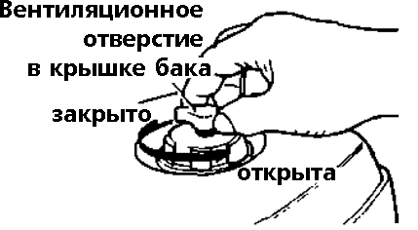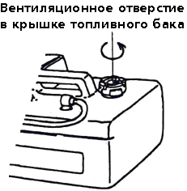
(2) А. Если Вы хотите использовать выносной бак: Подсоедините топливный шланг к соединителю топливного шланга на корпусе мотора. Стрелка на клапане подкачки топлива должна быть направлена к корпусу мотора.  B. Если Вы хотите использовать встроенный бак: Откройте кран подачи топлива. | 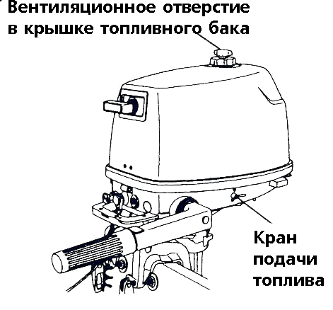 |  |  |  | 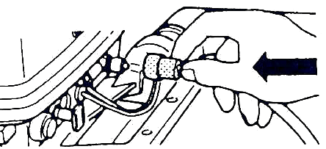
(3) При использовании выносного бака: Подайте топливо в карбюратор, сжимая клапан на топливном шланге, пока он не станет твердым.  (4) Установите ручку реверса в нейтральное положение - Neutгаl (N).  Прежде чем запускать мотор, проверьте, чтобы переключатель находился в нейтральном положении. Данная модель имеет функцию, которая воспрепятствует запуску мотора, если ручка реверса находится во включенном положении.  Внимание!  Если механизм запуска не блокируется при включенной передаче, то таким мотором пользоваться нельзя! Мотор требует ремонта. |  |  |  | 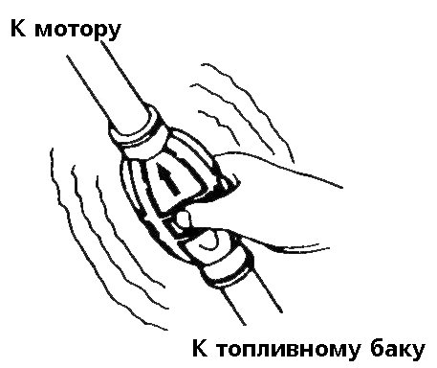  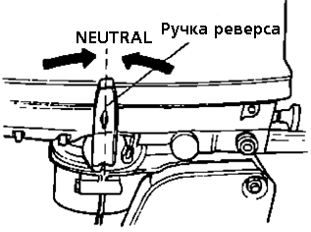
(5) Поверните ручку газа до тех пор, пока отметка на поверхности ручки не совпадет со стрелкой, изображенным на рукоятке.  (6) Вытяните полностью кнопку холодного пуска (при прогретом моторе нет необходимости ею пользоваться). |  |  |  | 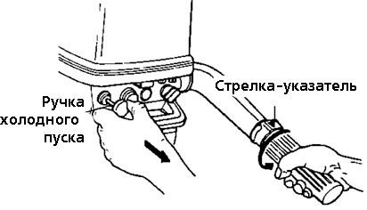
(7) Вытягивайте ручку стартера медленно, пока не почувствуете сопротивление. Затем вытягивайте ручку быстрее.  Когда мотор запустится, уберите ручку холодного пуска в исходное положение и дайте мотору прогреться в течение нескольких минут.  Если ручной стартер не работает. |  |  |  | 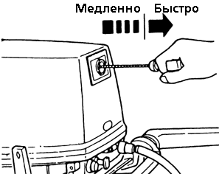
- Откройте крышку мотора и крышку ручного стартера. Плотно намотайте шнур вокруг стартера, затем быстро потяните за шнур для того, чтобы запустить мотор.  - Для удерживания шнура удобно воспользоваться 10-мм гаечным ключом. |  |  | 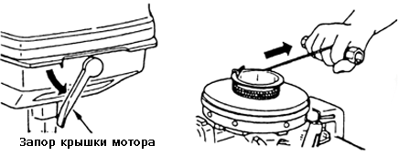
Внимание!
- Следите за тем, чтобы ваша одежда не зацепилась о ручной стартер или другие части мотора.
- После запуска мотора верните шнур на прежнее место, а мотор закройте верхней крышкой.

5.2 Прогрев мотора
Прогревайте мотор на низких оборотах в течение около 3 минут. Это позволит маслу обеспечить смазку всех частей мотора. Эксплуатация мотора без предварительного прогрева сокращает срок его службы. Во время прогрева мотора проверьте, выходит ли вода из контрольного отверстия. Отсутствие выходящей воды может привести к перегреву мотора.  Внимание! | 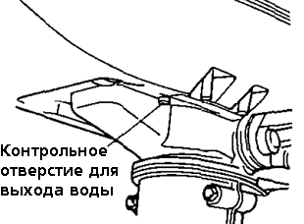
Если мотор эксплуатируется продолжительное время без выходящей из контрольного отверстия воды, то он может перегреться.

Скоростные режимы работы мотора
Диапазон оборотов холостого хода разогретого мотора: при включенной трансмиссии - 850 об/мин, при выключенной трансмиссии - 1000 об/мин
Выбор винта.
Выбор винта должен производиться таким образом, чтобы обороты мотора в режиме движения на максимальной скорости находились в рекомендуемых пределах: 4,500 - 5,500 об/мин

5.3 Движение вперед и назад
Внимание!
Переключение режимов движения может быть опасным при высоких оборотах мотора. Уменьшите обороты мотора или даже переведите его в режим холостого хода перед переключением передач.

Примечание: Не увеличивайте обороты мотора при движении задним ходом более чем это необходимо.

(1) Вперед.
Поверните рукоятку газа для снижения оборотов. Когда мотор перейдет на низкие обороты, быстро установите переключатель передач в положение "вперед" – Forward (F).
(2) Назад.
Как и при переключении вперед, сбросьте обороты мотора, затем быстро переведите рычаг в положение "назад" – Reverse (R)

5.4. Остановка мотора
- Поверните ручку газа и сбросьте обороты мотора.  - Установите ручку дистанционного управления в нейтральное положение. Дайте мотору поработать в течение 2-3 минут на холостом ходу, если до этого он работал на максимальной скорости.  - Нажмите на выключатель, чтобы заглушить мотор.  Примечание: После остановки мотора закройте вентиляционное отверстие на крышке бака и:  - При использовании встроенного бака: закройте кран подачи топлива.  - При использовании выносного бака: отсоедините топливный шланг от мотора или от бака. | 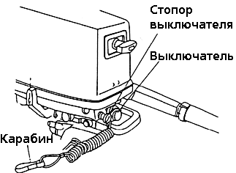

5.5. Угол наклона.
Угол наклона подвесного мотора можно отрегулировать так, чтобы он соответствовал наклону кормы и условиям нагрузки. Выберите соответствующий угол наклона мотора так, чтобы антикавитационная плита находилась параллельно поверхности воды во время движения.
Правильный угол наклона.  Положение распорного стержня считается правильным тогда, когда лодка находится в горизонтальном положении, как показано на Рис.1.  Неправильные углы наклона.  - В случае если распорный стержень установлен высоко, нос лодки поднимется, появляется нестабильный ход как показано на Рис.2.  - В случае если распорный стержень установлен низко, лодка будет "нырять" под волну, как показано на Рис.3 | 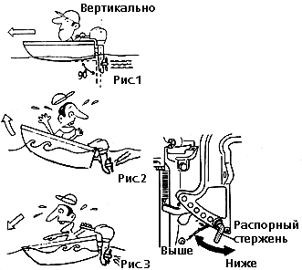
5.6. Подъем и опускание мотора.
Внимание!  Остановите мотор перед подъемом. При изменении угла наклона мотора, следите, чтобы пальцы не попали между шарнирным и кормовым кронштейном. Мотор опускайте плавно.  (1) Подъем мотора.  Установив ручку реверса в положение «нейтральное» или в положение «вперед», поднимите мотор за крышку, нажимая на рычаг стопора подъема мотора. Затем опустите рычаг стопора подъема мотора для фиксации мотора в поднятом состоянии. |  | 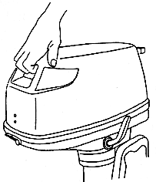
(2) Опускание мотора.  Слегка приподнимите мотор вверх и потяните за рычаг стопора подъема мотора по направлению к себе.  Затем плавно опустите мотор – он зафиксируется в опущенном состоянии автоматически. | 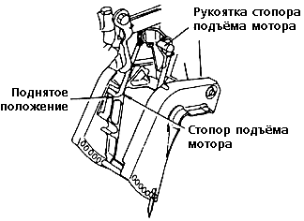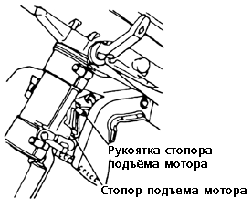  Поднять Опустить

5.7. Плавание на мелководье
Внимание!
При изменении угла наклона мотора, следите, чтобы пальцы не попали между шарнирным и кормовым кронштейном. Мотор опускайте плавно.
Примечание: Перед тем, как мотор начнет работать на водоемах с небольшой глубиной, снизьте скорость и переведите трансмиссию в нейтральное положение.

(1) Положение мотора при плавании на мелководье
При движении вперед и в нейтральном положении плавно приподнимите мотор приблизительно на 40° и затем опустите мотор – опускаясь он автоматически зафиксируется в положении, требуемом для плавания на мелководье.
(2) Возвращение мотора в исходное состояние
Поднимите мотор приблизительно на 15°. Затем плавно опустите мотор - он автоматически вернется в исходное состояние.

Внимание!
Убедитесь, что водяной фильтр всегда находится под водой и что вода постоянно течет из контрольного отверстия для воды. При небольших глубинах не эксплуатируйте мотор на высоких оборотах. В противном случае возможна потеря управления, что может вызвать повреждение защитного кожуха редуктора. Проверьте, чтобы мотор не ударялся о дно водоема, особенно при заднем ходе. Удары мотора о дно могут вызвать повреждения мотора и лодки.

6. Снятие и транспортировка мотора.

6.1. Снятие мотора с лодки.  (1) Заглушите мотор и закройте винт ветиляционного отверстия.  А. После ипользования встроенного бака: закройте кран подачи топлива.  B. После ипользования выносного бака: отсоедините топливный шланг  (2) Снимите мотор с корпуса лодки и полностью слейте воду из защитного кожуха.  6.2. Переноска мотора.  При переноске мотора старайтесь сохранять его в вертикальном положении.  Примечание: Если мотор переносится в горизонтальном положении, крышка мотора должна быть выше винта. | 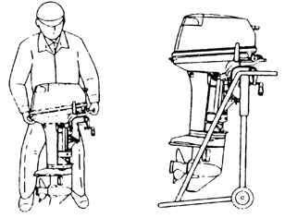
6.3. Хранение мотора.  Во время хранения мотор должен находиться в вертикальном положении.  Примечание: Если вы храните мотор в горизонтальном положении, уложите его так, чтобы ручки управления находились сверху. | 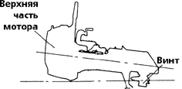
7. Перевозка мотора
Внимание!  - При перевозке мотора, закрепленного на лодке, мотор должен находиться в опущенном положении. В противном случае во время транспортировки можно повредить и мотор и лодку.  - Если транспортировка мотора в наклоненном вниз положении невозможна, прочно закрепите мотор с помощью специального устройства (например, защитной перекладины транца) и зафиксируйте мотор, подняв его вверх.  - Помните, что это устройство не защитит Вашу лодку, а только поддержит мотор при вытаскивании лодки на берег. | 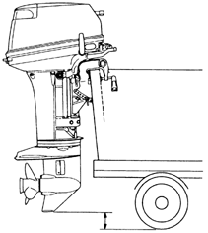
8. Регулировка
8.1. Усилие при рулении.
Степень усилия, прилагаемого при управлении мотором можно отрегулировать с помощью поворота регулировочного винта:  - для более жесткого управления поверните винт по часовой стрелке,  для более мягкого - против часовой стрелки.  Примечание: Регулировка усилия при рулении используется для того, чтобы отрегулировать нагрузку на румпеле, но не для того, чтобы зафиксировать румпель. Чрезмерное затягивание регулировочного винта может вызвать повреждение мотора. |  | 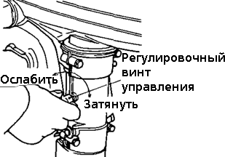
8.2. Усилие на ручке газа.  Усилие на ручке газа может быть установлено с помощью регулировочной ручки, указанной на рисунке. | 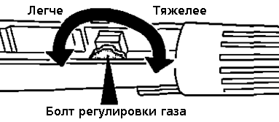
9. Проверка и обслуживание

Для сохранения Вашего подвесного мотора в наилучшем рабочем состоянии проводите ежедневное и периодическое обслуживание так, как рекомендовано ниже.
Внимание!
Ваша личная безопасность и безопасность Ваших пассажиров во многом зависит от того, насколько тщательно Вы отнесетесь к обслуживанию мотора.
Периоды обслуживания даны с учетом того, что мотор находится в условиях нормальной эксплуатации. Если мотор используется в водоемах с соленой водой, обслуживание следует проводить через более короткие интервалы. Настоятельно рекомендуем Вам пользоваться только оригинальными деталями и смазками, рекомендованными заводом-изготовителем. На все замены, произведенными запчастями иного происхождения, гарантия не распространяется.

9.1. Ежедневная проверка

Система | Точки проверки |  |  |  | Действия
Топливная система | Проверьте количество топлива в баке.  Проверьте наличие грязи или воды в топливных фильтрах.  Проверьте герметичность резиновых шлангов |  |  |  | Дозаправьте  Очистите, замените  Замените
Электрообо-рудование | Проверьте работу ключа зажигания  Проверьте правильность работы выключателя, проверьте исправность стопора выключателя.  Проверьте надежность соединений в проводке и наличие внешних повреждений.  Проверьте свечи зажигания (грязь, нагар, износ) |  |  |  | Замените  Устраните неисправность, замените  Исправьте, замените  Очистите, замените
Карбюратор | Убедитесь, что ручка холодного пуска работает нормально.  Проверьте работоспособность тяг карбюратора при повороте ручки газа. |  |  |  | Замените  Исправьте
Стартер | Проверьте тросы на износ и внешние повреждения.  Проверьте работу защелки |  |  |  | Замените  Исправьте или замените
Трансмиссия и винт | Проверьте правильность включения трансмиссии при повороте ручки реверса.  Визуально осмотрите винт на наличие повреждений.  Проверьте, затянута ли гайка винта, а также наличие шплинта. |  |  |  | Отрегулируйте  Замените
Установка мотора | Проверьте прочность затяжки всех болтов, закрепляющих мотор.  Проверьте установку распорного стержня. |  |  |  | Затяните
Система охлаждения | После запуска мотора проверьте наличие струи воды из контрольного отверстия.
Инструменты и запчасти | Проверьте наличие инструмента, необходимого для замены свечей и винта
Система управления | Проверьте работу ручки «газ-реверс»  Проверьте наличие запасного шнура.
Рулевое устройство | Проверьте работу рулевого устройства
Другие части | Проверьте надежность закрепления анода.  Проверьте наличие коррозии или деформации анода. |  |  |  | Отремонтируйте, если необходимо.  Замените
А. Промывка.
После работы моторы в морской или сильнозагрязненной воде, а также после длительного хранения, вымойте водой внешние части мотора. Чистой водой промойте систему охлаждения.
Внимание!  - Перед промывкой снимите винт.  - Никогда не запускайте мотор в помещении или плохо вентилируемых местах. Выхлопной газ содержит вредные вещества, которые могут оказать отрицательное влияние на Ваше здоровье.  Снимите пробку для воды с мотора и вверните приспособление для промывки (адаптер для шланга).  - Подсоедините шланг к системе промывки.  - При нейтральном положении (N) ручки реверса, дайте мотору поработать на низких оборотах, пока производится промывка. |  |  | 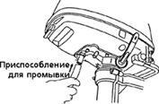
Б. Замена винта.  Изношенность винта ухудшит работу мотора и может повредить его.  Внимание!  Перед тем как демонтировать винт, снимите колпачки свечей.  - Снимите шплинт, а затем отверните гайку винта и шайбу.  - Потяните винт на себя и снимите его.  Перед установкой нового винта смажьте его специальной смазкой. |  |  |  | 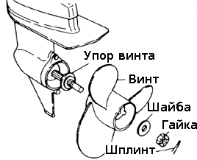
С. Замена свечей.  Если электрод свечи согнут или на нем находится нагар, почистите свечу или замените.  - Заглушите мотор.  - Снимите верхнюю крышку мотора.  - Снимите колпачки свечей.  - Выверните свечу, поворачивая ее против часовой стрелки (свечным ключом 21 мм). Используйте свечи NGK ВРR7НS10. |  | 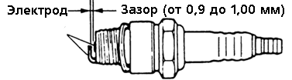
Г. Замена анодов.
Анод защищает подвесной мотор от электролитической коррозии, возникающей из-за незначительного электричества. Анод установлен в кожухе трансмиссии. Когда износ анода составит более 2/3, замените его незамедлительно.

Примечание: Никогда не покрывайте анод смазкой или краской. Во время каждой проверки затяните заново фиксирующий болт, т.к. он также подвержен коррозии.

9.2 Периодическая проверка.
Очень важно регулярно производить осмотр и обслуживание мотора. Периодичность таких операций приведена в таблице. Частота обслуживания определяется количеством моточасов или сроком службы мотора в месяцах, в зависимости от того, какой срок наступит раньше.

описание |  | интервалы обслуживания |  |  | действия
 |  | 20 часов или 1 месяц | 50 часов или 3 месяца | 100 часов или 6 месяцев | действия
Топливная система | Карбюратор |  |  | х | Снимите, очистите и отрегулируйте.
Топливная система | Топливный фильтр | х | х | х | Проверьте, прочистите или замените
Топливная система | Топливные шланги | х | х | х | Проверьте и замените
Топливная система | Топливный бак | х |  | х | Очистите
Зажигание | Свечи зажигания | х |  | х | Проверьте зазоры. Снимите нагар. Замените.
Система запуска | Провод стартера | х | х | х | Проверьте износ или возможные повреждения
Нижняя часть мотора | Винт | х | х | х | Проверьте внешний вид лопастей
Нижняя часть мотора | Трансмиссионное масло | замена | х | замена | Замените или долейте, проверьте, нет ли попадания воды.
Нижняя часть мотора | Водяная помпа* |  | х | х | Проверьте на износ и внешние повреждения
Болты и гайки |  | х | х | х | Затяните
Скользящие и движущиеся детали |  | х | х | х | Нанесите или закачайте смазку
Навесное оборудование |  | х | х | х | Проверить на наличие коррозии
Анод |  |  | х | х | Проверьте на коррозию и деформацию
*Меняйте крыльчатку через каждые 12 месяцев.

Примечание: Через 300 моточасов рекомендуется провести тщательный осмотр и техобслуживание мотора в специализированном техническом центре.

А. Замена трансмиссионного масла.  (1) Снимите пробки для масла (нижнюю и верхнюю), тщательно слейте трансмиссионное масло.  (2) Вставьте горловину тюбика с маслом в отверстие нижней пробки. Сжимая тюбик, залейте масло в отверстие до тех пор, пока масло не начнет вытекать наружу из отверстия верхней пробки.  (3) Вверните верхнюю пробку, затем, вытащив горловину тюбика из отверстия нижней пробки, заверните ее на место. | 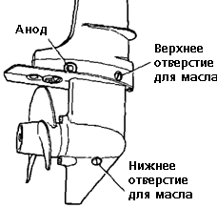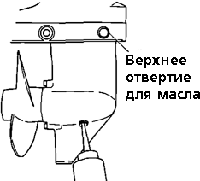
Примечание: Используйте оригинальное заводское масло или рекомендованную марку – API GL-5;
SАЕ от # 80 до # 90. Требуемое количество масла: приблизительно 195 мл.
Б. Очистка топливных фильтров и топливного бака.  Топливные фильтры установлены как в топливном баке, так и в самом моторе.  Очистка встроенного топливного бака и топливного фильтра  - Слейте все топливо из бака.  - Открутите кран подачи топлива с топливного бака, снимите его и прочистите фильтр. |  | 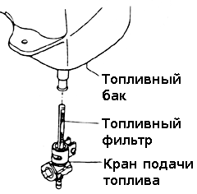
1) Очистка топливного фильтра на моторе  Чистите или меняйте фильтр на моторе в том случае, если внутрь фильтра попала грязь или вода. |  |  | 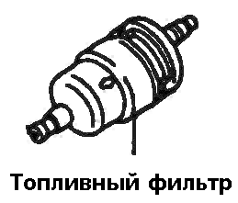
2) Очистка выносного топливного бака и топливного фильтра | 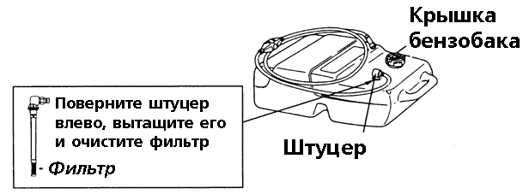

3) Топливный бак.
Вода или грязь в топливном баке могут повредить мотор. Прочищайте бак в указанные сроки или после длительного хранения (более 3 мес.).

9.3. Хранение мотора в межсезонье.
Внимание!
- снимите крышки свечей зажигания
- не запускайте мотор вне воды.

- Промойте внешние части мотора, а также систему охлаждения чистой водой. Тщательно слейте воду. Протрите корпус мотора промасленной тряпкой.
- Сухой тряпкой тщательно сотрите воду и соль с частей электрооборудования.
- Слейте остатки топлива из топливных шлангов, топливного насоса и карбюратора и очистите эти части. Бензин оставшийся в карбюраторе на длительное время, вызовет образование смолы и густого осадка, а это приводит к залипанию клапана поплавка.
- Снимите свечи зажигания и залейте моторное масло в отверстия свечей. Проверните коленвал несколько раз, чтобы масло равномерно распределилось.
- Замените трансмиссионное масло.
- Нанесите смазку на вал винта.
- Нанесите смазку на все скользящие части, соединения, гайки и болты.
- Установите мотор вертикально и храните его в сухом месте.

9.4. Предсезонная подготовка
Проверьте, что рукоятка «газ-реверс» и рукоятка управления газом работают нормально. Проделайте следующую работу перед началом эксплуатации мотора после длительного зимнего хранения:
- Полностью заправьте топливный бак.
- Соотношение смеси: 25:1 (бензин- 25 и моторное масло- 1). Пользуйтесь неэтилированным бензином и оригинальным моторным маслом или рекомендованным моторным маслом для подвесных моторов NMMA TС-WЗ.
- Прогрейте мотор в течение 3 минут (выключатель находится в нейтральном положении).
- В течение 5 минут дайте мотору поработать на самых низких оборотах.
- В течение 10 минут - на средней скорости.
- Действия в п.п. 2 и 3 позволят доконца использовать масло, залитое в мотор для хранения в зимний сезон, что создаст условия для успешной последующей эксплуатации.

9.5. Мотор, побывавший под водой.
В таких случаях мотор лучше отвезти в ремонт в специализированный центр, тем не менее, можно предпринять некоторые срочные меры и самому:
- Промыть мотор чистой водой, чтобы избавиться от грязи и соли.
- Снять свечи и полностью слить воду из мотора, провернув несколько раз стартером.
- Через отверстия для свечей залить масло для смазки картера. Проверните мотор несколько раз с помощью стартера, чтобы смазка равномерно распределилась.

9.6. Меры предосторожности при работе в холодных условиях.
Если эксплуатация мотора производится при температуре ниже нуля, существует
реальная опасность замерзания охлаждающей жидкости, что выведет из строя помпу, крыльчатку и т.д. Чтобы избежать этого, поднимите мотор и прокрутите его несколько раз стартером для полного слива оставшейся воды.

9.7. Проверка мотора после столкновения с подводным объектом.
Удары о дно или подводные предметы могут привести к повреждению мотора.
В подобных случаев рекомендуем Вам обратиться в специализированный техцентр для тщательного осмотра и ремонта поврежденных частей.

10. Устранение неисправностей

Столкнувшись с какой-либо неисправностью, обратитесь к нижеприведенным таблицам для принятия необходимых мер.

система | мотор не запускается | мотор запускается, но вскоре глохнет | неустойчивый холостой ход | неадекватное увеличение оборотов | обороты мотора слишком высокие | обороты мотора слишком низкие | мотор не набирает высоких оборотов | перегрев мотора | возможная причина
топливная система | х | х |  |  |  |  |  |  | Топливный бак пуст
топливная система | х | х | х | х |  | х | х | х | Неправильное соединение топливной системы
топливная система | х | х | х | х |  | х | х | х | Попадание воздуха в топливную систему
топливная система | х | х | х | х |  | х | х | х | Деформирован или поврежден топливный шланг
топливная система | х | х | х | х |  | х | х | х | Закрыт винт вентиляционного отверстия на топливном баке
топливная система | х | х | х | х |  | х | х | х | Забит топливный фильтр, топливный насос или карбюратор
топливная система |  |  | х | х |  | х | х | х | Использование неправильной марки моторного масла
топливная система | х |  | х | х |  |  | х | х | Использование неправильной марки бензина
топливная система | х | х | х | х |  | х | х |  | Избыточное количество масла в смеси
топливная система |  |  |  |  |  |  |  | х | Недостаток масла в смеси
топливная система | х |  |  | х |  |  |  |  | Избыточная подача топлива
топливная система | х | х | х | х |  | х | х | х | Плохая регулировка карбюратора
Электрообору-дование | х | х | х | х |  | х | х | х | Неправильный выбор свечей зажигания
Электрообору-дование | х | х | х | х |  | х | х |  | Грязь, нагар и т.д. на свечах
Электрообору-дование | х | х | х | х |  | х | х |  | Нет искры (слабая искра)
Электрообору-дование | х |  |  |  |  |  |  |  | Короткое замыкание выключателя мотора
Электрообору-дование | х |  | х | х |  | х | х |  | Неправильная установка зажигания
Электрообору-дование | х |  |  |  |  |  |  |  | Стопор не дает выключателю вернуться в положение "выкл"
Электрообору-дование | х |  |  |  |  |  |  |  | Отсутствует или ослабло крепление заземляющего провода
прочие системы | х |  | х | х |  | х | х |  | Неправильная регулировка привода дроссельной заслонки
прочие системы |  |  |  |  |  |  | х | х | Слабый поток охлаждающей воды, забита или неисправна помпа
прочие системы |  |  |  | х | х |  | х | х | Кавитация или вентиляция
прочие системы |  |  |  | х | х | х | х | х | Неправильно выбран винт
прочие системы |  |  | х | х | х | х | х | х | Поврежден или согнут винт
прочие системы |  |  |  | х | х |  | х | х | Неправильное положение распорного стержня
прочие системы |  |  |  | х | х | х | х | х | Несбалансированный груз на лодке
прочие системы |  |  |  | х | х | х | х | х | Транец слишком высокий или слишком низкий
прочие системы |  |  | х | х | х |  | х |  | Низкая компрессия
прочие системы |  |  |  | х |  |  |  | х | Избыточный нагар в камере сгорания

11. Выбор винта.

Мы рекомендуем пользоваться только оригинальными винтами TOHATSU.
Винт должен выбираться таким образом, чтобы обороты мотора в режиме максимальной скорости, находились в рекомендованных пределах 4500 - 5500 об/мин.
для легких лодок-----------------------------------------------------------------------------------для тяжелых лодок
Размер, указанный на винте | 9 | 8 | 7
Размер винта, мм | 200 х 229 | 200 х 200 | 200 х 178
Диаметр в дюймах | 7,9 х 9,0 | 7,9 х 7,9 | 7,9 х 7,0
Комплектность | опция | стандарт | опция

12. Стандартная комплектация мотора.

описание |  | кол-во | размеры
инструменты для обслуживания | сумка для инструментов | 1
инструменты для обслуживания | пассатижи | 1
инструменты для обслуживания | гаечный ключ | 1 | 10х13 мм
инструменты для обслуживания | гаечный ключ | 1 | 21 мм
инструменты для обслуживания | рукоятка гаечного ключа | 1
инструменты для обслуживания | отвертки | 1 | крестовые и шлицевые
инструменты для обслуживания | рукоятка отвертки | 1
запчасти | шнур к стартеру | 1 | 1000 мм
запчасти | свеча зажигания | 1 | NGK ВРГ7НS10
запчасти | шплинт | 1

13. Аксессуары (опции)

Генератор 12V, 60W |  | Удлинительный шнур для лампы |  | Выпрямитель
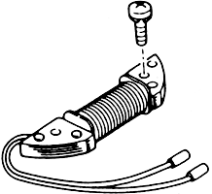 |  | 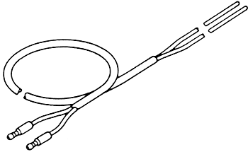 |  | 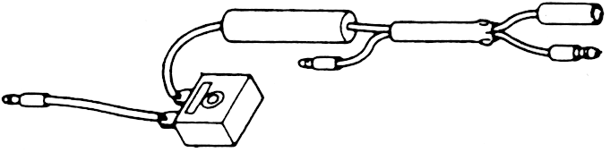
Приспособление для промывки | Оригинальная смазка | Оригинальное трансмиссионное масло | Оригинальное моторное масло |  | Краска | Приспособление для вертикального запуска
 | 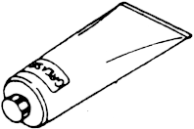 | 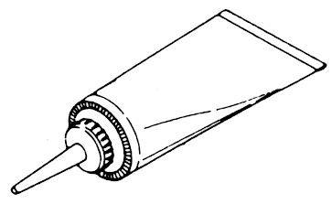 | 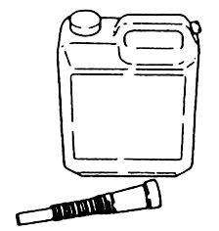 |  | 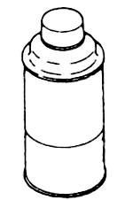 | 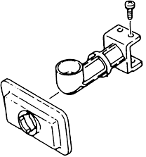

14. Схема подключения

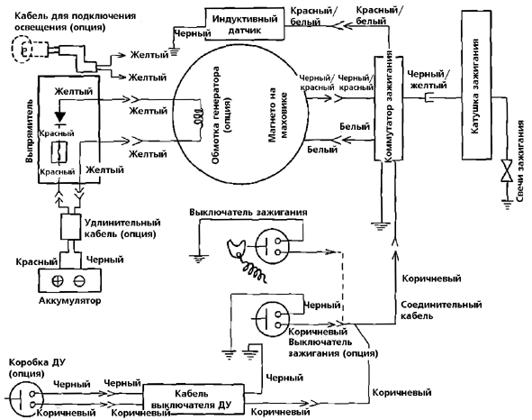

Содержание

1. Краткие характеристики-------------------------------------------  2. Наименование частей мотора-------------------------------------  3. Установка мотора----------------------------------------------------  3.1. Установка мотора на лодку----------------------------------------  4. Подготовка мотора к работе--------------------------------------  4.1 Бензин и моторное масло--------------------------------------------  4.2. Обкатка---------------------------------------------------------------  5. Эксплуатация мотора-----------------------------------------------  5.1. Запуск-----------------------------------------------------------------  5.2 Прогрев мотора-------------------------------------------------------  5.3 Движение вперед и назад-------------------------------------------  5.4. Остановка мотора----------------------------------------------------  5.5. Угол наклона---------------------------------------------------------  5.6. Подъем и опускание мотора----------------------------------------5.7. Плавание на мелководье--------------------------------------------  6. Снятие и транспортировка мотора-------------------------------  6.1. Снятие мотора с лодки----------------------------------------------  6.2. Переноска мотора----------------------------------------------------  6.3. Хранение мотора-----------------------------------------------------  7. Перевозка мотора---------------------------------------------------  8. Регулировка----------------------------------------------------------  8.1 Усилие при рулении--------------------------------------------------  8.2. Усилие на ручке газа------------------------------------------------  9. Проверка и обслуживание----------------------------------------  9.1. Ежедневная проверка-----------------------------------------------  А. Промывка---------------------------------------------------------------  Б. Замена винта-----------------------------------------------------------  С. Замена свечей----------------------------------------------------------  Г. Замена анодов----------------------------------------------------------  9.2 Периодическая проверка--------------------------------------------  А. Замена трансмиссионного масла-------------------------------------  Б. Очистка топливных фильтров и топливного бака------------------  9.3. Хранение мотора в межсезонье------------------------------------  9.4. Предсезонная подготовка-------------------------------------------  9.5. Мотор, побывавший под водой-------------------------------------  9.6. Меры предосторожности при работе в холодных условиях-----  9.7. Проверка мотора после столкновения с подводным объектом--  10. Устранение неисправностей-------------------------------------  11. Выбор винта --------------------------------------------------------  12. Стандартная комплектация мотора ---------------------------  13. Аксессуары (опции) ----------------------------------------------  14. Схема подключения----------------------------------------------- | 1  2  2  2  3  3  3  3  3  4  4  5  5  5  5  6  6  6  6  6  6  6  6  6  7  7  7  7  7  8  8  8  9  9  9  9  9  10  10  10  11  11

Отметка о продаже

Мотор №____________________________

Дата продажи________________________

МП.

